SÓ SE VÊ A ILHA QUANDO SE SAI DA ILHA:
um estudo comparativo entre profissionais do segmento de artesanato no Brasil e Portugal para fortalecimento da Economia Solidária

Maristela Miranda Vieira de Oliveira
Leliana Santos de Souza
Cristina Maria Pinto Albuquerque

Resumo: O artigo trata de um estudo comparativo entre profissionais do segmento de artesanato no Brasil e Portugal, considerando aspectos estruturais, organizacionais e socioculturais que definem as experiências de comercialização numa perspectiva de fortalecimento da Economia Solidária. A pesquisa, de natureza qualiquantitativa, tem base na combinação das técnicas de escuta de narrativas e elaboração de redes semânticas, visando a construção de um modelo analítico – interpretativo como método objetivo para compreender realidades subjetivas. Como aporte teórico, o texto transita pelos conceitos de economia solidária (FRANÇA FILHO, 2020; HESPANHA & SANTOS, 2016; SINGER, 2002) e subjetividade (GONZALEZ REY, 2003, 2005, 2017). Embora os contextos apresentem diferenças em seus aspectos estruturais, organizacionais e socioculturais, o estudo apontou que os profissionais do artesanato em Portugal, imbricados com a economia social e com iniciativas autônomas informais, possuem semelhanças importantes em relação aos profissionais do Brasil, representantes do Movimento de Economia Solidária. Os resultados comprovam a necessidade de construir estratégias integradas de apoio e articulação em rede, para além das fronteiras nacionais, visando o fortalecimento da Economia Solidária enquanto movimento internacional de emancipação social e coletiva.

Palavras-Chave: Economia Solidária, artesanato, subjetividade, redes semânticas.

1. Introdução
Com a devida licença poética, recorro ao Conto da Ilha Desconhecida (SARAMAGO, 1997) para apresentar, por meio da metáfora da busca e da travessia, uma jornada científica que teve início no Brasil e se estendeu até Portugal, buscando inovações no campo da Economia Solidária. Na narrativa, um homem insiste em pedir ao rei um barco para procurar uma ilha que ainda não constava nos mapas. Desacreditado, mas teimoso em sua convicção, ele obtém o barco e, enquanto organiza os preparativos da viagem, também sonha, planeja, arrisca e se vê, sobretudo, apaixonado pela companheira de aventura que conhecera no castelo. Assim, a história termina dizendo que, na manhã seguinte aos preparativos para a tão esperada aventura, o homem acordou ao lado da mulher que agora amava e, juntos, decidiram pintar na proa o nome do barco A Ilha Desconhecida. Como narra Saramago, “...pela hora do meio-dia, com a maré, A Ilha Desconhecida fez-se enfim ao mar, à procura de si mesma” (SARAMAGO, 1997, p. 15).
Tal metáfora inspira este trabalho pelo movimento de partir em busca do que, à primeira vista, parece desconhecido, mas que, no movimento do percurso, revela aspectos antes invisíveis. Nesse sentido, o artigo procura responder: o que podemos aprender com as iniciativas populares de produção associada fora do Brasil?
Trata-se da ampliação de pesquisa anterior (OLIVEIRA, 2021) que observou a subjetividade individual e coletiva de profissionais do artesanato vinculados ao Movimento de Economia Solidária, em Vitória da Conquista (BA, Brasil), com foco nos desafios das relações colaborativas na produção associada. O presente estudo expande esse olhar para Portugal, considerando os aspectos estruturais, organizacionais e socioculturais que definem as práticas de comercialização do artesanato, a partir da produção associada.

2. Sobre os contornos da Economia Solidária no Brasil e Portugal
Antes de propor uma comparação entre práticas de produção associada voltadas ao fortalecimento da Economia Solidária, é importante destacar que, embora compartilhe princípios de cooperação e solidariedade, essa forma de se pensar a economia assume contornos distintos no Brasil e em Portugal, ainda que sua concepção remonte à Economia Social europeia do século XIX, ligada ao direito ao trabalho e concebida como alternativa ao sistema capitalista que se tornava hegemônico. Contudo, em determinado momento da história, adquire duas vertentes: uma não-mercantil, marcada pelo mutualismo e pela submissão ao poder público; e outra mercantil, orientada pelas regras de mercado e voltada a ocupar espaços em que o capitalismo ainda era incipiente, representada pelo cooperativismo (FRANÇA FILHO; LAVILLE, 2004).
Sobre o Movimento Cooperativista, por toda sua história de luta e resistência ao sistema de produção vigente, pode ser compreendido como um dos marcos iniciais da Economia Solidária, contudo, nem todas as cooperativas, já que muitas não compartilham dos mesmos princípios e valores que a define e que vão além daqueles que representam o cooperativismo.
Nesse contexto, a Economia Solidária, como conhecida no Brasil, pode ser entendida como um desdobramento da Economia Social, por ter partilhado o mesmo ambiente histórico de surgimento do cooperativismo e associativismo, mas, também, assume uma dimensão política, propondo uma nova forma de práticas econômicas que não se sustentam somente nas relações com o mercado ou com o Estado, mas, acima de tudo, imbricadas tanto com o mercado, como com as relações tecidas com o Estado e a sociedade (FRANÇA FILHO, 2002; FRANCA FILHO; MEDEIROS; MAGNEN, 2006).
Hespanha (2009, 2016), revela que a Economia Solidária, em Portugal, centra a sua definição num atributo das relações sociais, diferente do padrão experimentado em outros países e que está ligado tanto às relações sociais quanto às econômicas e políticas. Assim, aponta a existência de uma institucionalização das práticas solidárias coerentes com o viés da Economia Social (mutualidades e associações) que passam a ser visibilizadas pelo poder público, em detrimento das práticas coerentes com o perfil da Economia Solidária de viés econômico-político-social, que se manifestam através de iniciativas mais informais e emergentes, e que sofrem de um déficit de reconhecimento por parte do poder público por fugir ao escopo institucional.
Por outro lado, ainda que em menor expressão em Portugal, a Economia Solidária, nos moldes da sua representação no Brasil, se faz presente em iniciativas de cantinas, hortas comunitárias e cooperativas de artesanato e consumo. Porém, muitas iniciativas também se confundem com as definições do Empreendedorismo Social, o que torna a Economia Solidária invisibilizada diante de outras formas de praticar a economia.
Tendo em vista o desafio de reconhecer as iniciativas próprias da Economia Solidária no contexto das práticas econômicas em Portugal, Hespanha (2016) contribui com o que seriam os fatores diferenciadores dessas práticas apontando que, enquanto na Economia Social os agentes de desenvolvimento são as Instituições, buscando dar respostas à situação de vulnerabilidade social; na Economia Solidária os agentes são os próprios coletivos de cidadãos, motivados pela construção de autonomia para responder à situação de vulnerabilidade social. Na Economia Solidária, o Estado pode contribuir, mas não interfere; enquanto na Economia Social, o Estado dita as diretrizes a serem seguidas. Enquanto na Economia Solidária a relação com o mercado é mínima e seus princípios são questionados; na Economia Social essa relação é bem-vinda. E no que tange aos aspectos de gestão, enquanto na Economia Solidária se pratica a autogestão; na Economia Social a gestão é conduzida pelo Estado a partir de suas Instituições.
Esses aspectos revelam diferenças importantes entre Brasil e Portugal no que tange as experiências de Economia Solidária. Porém, como afirma Laville (2009), na história de crescimento do Movimento, observou-se contornos diferentes em contextos nacionais e continentais, originando uma diversidade de práticas e iniciativas imbricadas com esferas políticas, econômicas e sociais.
No Brasil, as primeiras iniciativas dessa natureza se revelaram como resposta à crise vivenciada pelo país, com perda de milhões de postos de emprego na década de 1980 (SINGER, 2002). Experiências de autogestão, cooperativas populares e associações comunitárias surgiram nesse contexto, a partir da mobilização de movimentos sociais e Comunidades Eclesiais de Base. Em finais da década 1990, inicia-se uma articulação direcionada à construção de um Movimento Social, com a criação do Fórum Brasileiro de Economia Solidária (FBES), reunindo empreendimentos, redes e unidades de apoio, tais como as Incubadoras de Economia Solidária. Entre 2003 e 2015 o Movimento expande, ganhando espaço Institucional, com a criação da Secretaria Nacional de Economia Solidária, ligada ao Ministério do Trabalho e Emprego. Também foi nesse período que a Economia Solidária passou a ganhar visibilidade não só como política pública, mas, também, no âmbito das pesquisas acadêmicas.
Atualmente, observa-se um Movimento numa fase de maior amadurecimento, apesar de ter vivenciado desafios entre os anos de 2016 a 2022, com redução do apoio Institucional, bem como governos de inclinação oposicionistas em relação às políticas públicas sociais de geração de renda, ocasionando um retrocesso na estrutura institucional de apoio à Economia Solidária (PEREIRA; SILVA, 2024). Contudo, renasce em 2023 com a volta do governo que impulsionou o seu desenvolvimento em 2003, retornando à agenda política e aos debates sobre o marco legal, financiamento e políticas de apoio ao Movimento.

3. Procedimentos Metodológicos
Este estudo trata de uma ampliação de pesquisa anterior (OLIVEIRA, 2021), buscando conhecer os aspectos da subjetividade individual e coletiva de um grupo de artesãos implicados com o Movimento de Economia Solidária, a fim de estudar os desafios das relações colaborativas em iniciativas dessa natureza.
Dando seguimento à pesquisa supracitada, fez-se pertinente avançar na análise, considerando um contexto internacional, no caso específico Portugal, consoante a realização de estágio pós-doutoral na Universidade de Coimbra (Pt), vislumbrando observar a forma como a Economia Solidária se manifesta e é aparente, a partir das particularidades estruturais, organizacionais e socioculturais que definem as experiências de comercialização imbricadas com a Economia Solidária naquele país, contribuindo para uma leitura mais abrangente e comparativa do fenômeno estudado.
Nesse contexto, os procedimentos metodológicos descritos a seguir definem as etapas do estudo e as técnicas utilizadas:
- Entrevista com representante do Observatório Luso-Brasileiro de Desigualdades e Políticas Públicas
- Pesquisa bibliográfica, in loco, em teses e dissertações, dos acervos da Biblioteca Norte e Sul (Centro de Estudos Sociais – UC); e bibliotecas das Faculdades de Economia, Gestão, Intervenção Social, Inovação e Empreendedorismo, Administração Pública e Serviço Social, a partir de palavras-chaves de interesse do objeto de pesquisa.
- Entrevista com representante do Observatório da Cidadania e Intervenção Social (UC)
- Entrevista narrativa com empreendedores de artesanato popular das seguintes localidades:
  - Praça Oito de Maio, Coimbra (Pt.)
  - Centro Histórico, Coimbra (Pt.)
  - Mercado Municipal D. Pedro V, Coimbra (Pt.)
  - Avenida da Liberdade, Lisboa (Pt.)
- Elaboração de redes semânticas a partir da escuta de narrativas.

3.1 Escuta de narrativas e redes semânticas como representação e modelagem do conhecimento
A partir do desafio de usar métodos objetivos para compreender realidades subjetivas (GONZALEZ REY, 2003; MITJÁNS MARTÍNEZ; TACCA; PUENTES, 2020), a pesquisa fez uso de instrumentos e ferramentas compatíveis com o nível de complexidade envolvido na proposta, possibilitando análises compartilhadas entre a visão técnica e racional e o simbólico e abstrato (MORIN, 2015). A entrevista narrativa (BARTHES, 2009; JOVCHELOVICH; BAUER, 2012) e a elaboração de redes semânticas, tornaram-se instrumentos de coleta de dados coadjuvantes com o desafio proposto, tendo sido escolhidos por contribuírem para a representação do conhecimento, oferecendo diferentes possibilidades discursivas, numa estratégia de integração de dados quantitativos (CRESWELL, 2007) e qualitativos (GASKELL, 2002; GODOI, 2006). Para tanto, buscou-se o estudo das redes complexas (METZ, 2007; FURTADO; SAKOWSKI; TÓVOLLI, 2015), universo por onde transita a elaboração de redes semânticas, e a utilização da estratégia de mineração de dados, a partir da escuta de narrativas, com vistas a analisar o processo comunicativo.
Redes Semânticas são grafos onde os vértices/ nós são representados pelas palavras e as arestas que os conectam definem a relação entre eles (BARABÁSI, 2016; METZ, 2007). Para a elaboração das redes semânticas, utilizou-se a Plataforma Gephi 0.10.1 que consiste em um software de arquitetura aberta, capaz de gerar novas formas de visualização de informações baseado em grafos (RIOS, 2017; CHERVEN, 2015). O Gephi disponibiliza algoritmos para a estruturação topográfica da rede, gerando fácil visualização dos vértices/ nós e arestas, bem como a existência de hubs (pontos de convergência) e clusters (comunidades), facilitando a análise dos dados. Através da métrica de centralidade de proximidade harmônica (Harmonic Closeness Centrality), foi possível observar o quanto uma palavra (vértice/nó da rede) aparece conectando-se a diversas outras, entre todas as narrativas. Assim, quanto maior o tamanho da palavra (rótulo dos nós), mais vezes ela transitou pelas narrativas ali conectadas. O algoritmo Force Atlas 2 possibilitou compor a estrutura da rede de forma que vértices com fortes conexões foram atraídos para o centro da rede, enquanto vértices com fracas conexões foram empurrados para a periferia da rede (CHERVEN, 2015). O tratamento dos dados que alimentaram a plataforma Gephi foram realizados por meio de planilhas e editores de texto.
O processo de transformação das narrativas em redes semânticas foi realizado a partir de 04 (quatro) etapas: 1. digitalização das narrativas e criação de arquivos individuais; 2. leitura analítica dos textos para limpeza de artigos, preposições, conjunções e demais palavras irrelevantes para a análise pretendida (de, da, e, aquele, aquela, etc - stopwords), bem como para união de palavras que formavam expressões (câmara_municipal, feito_à_mão); 3. criação de matrizes adjacentes com ajuda de editor de planilhas, a fim de possibilitar a leitura dos dados na plataforma Gephi 0.10.1. A transcrição dos dados gerou um arquivo com 5.349 palavras provenientes da escuta das narrativas.

4. Aspectos estruturais, organizacionais e socioculturais da comercialização do artesanato em Portugal
Em se tratando dos aspectos estruturais, organizacionais e socioculturais que definem as práticas de comercialização dos profissionais de artesanato em Portugal, observam-se tanto semelhanças como diferenças com as práticas do Brasil.
No que tange os aspectos estruturais, importa destacar as feiras no estilo das feiras de Economia Solidária, conhecidas no Brasil, e que surgem em meio a outras (feiras de velharias, feiras de artesanato, feiras “sem regras”), com motivações mistas de solidariedade a satisfação pessoal (HESPANHA,2011). Sendo promovidas pelas Câmaras Municipais, com exceção da Feira Sem Regras, outras feiras exigem pagamentos para liberar a participação, o que representa um entrave para os profissionais que não tem condições de arcar com o valor, pois terminam por retirar do próprio comércio de artesanato o único dinheiro conquistado, a fim de viabilizar o pagamento da participação na feira, com isso, a prática, para alguns, se torna uma oportunidade apenas para exposição ou pelo amor à arte, não tendo como permanecer com uma sobra que lhe possibilite um ganho pelo seu trabalho (Informação verbal, 2025). Em relação à Feira Sem Regras, é organizada uma vez por mês pela Câmara Municipal na cidade de Coimbra, oferecendo um espaço aberto para que qualquer pessoa possa vender objetos usados ou produtos artesanais, sem custos ou necessidade de inscrição formal.
As Figuras 01, 02 e 03 apresentam, respectivamente, Feira de Artesanato, Feira de Velharias e Feira Sem Regras, observadas em Portugal:
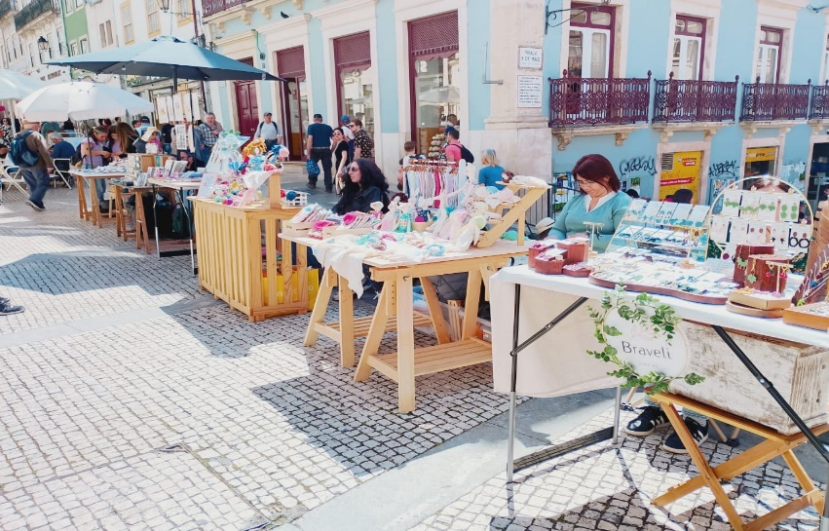
Figura 01 – Feira de Artesanato – Centro Histórico, Coimbra (Pt)
Fonte: Pesquisa de Campo, 2025.

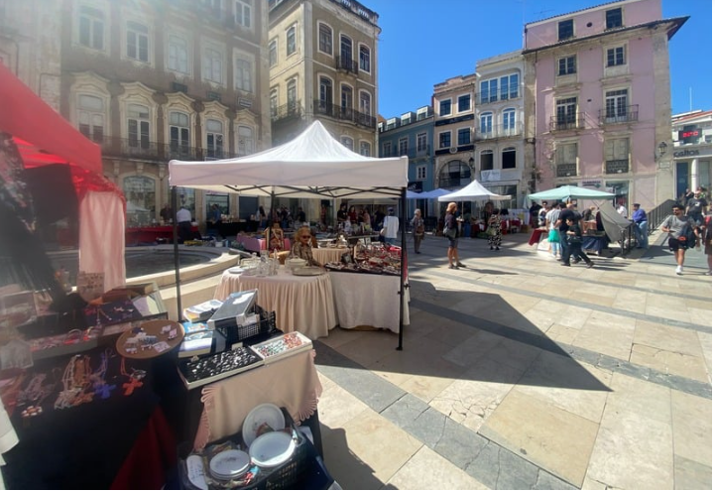
Fonte: Pesquisa de Campo, 2025.
Figura 02 – Feira de Velharias – Centro Histórico, Coimbra (Pt)

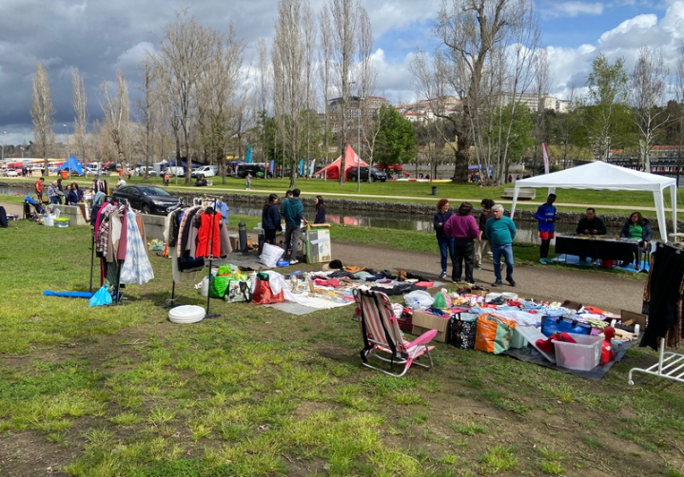
Fonte: Pesquisa de Campo, 2025.
Figura 03 – Feira Sem Regras às Margens do Rio Mondego, Coimbra (Pt)

As feiras, visivelmente integradas à cultura do país, possuem caráter diverso, não se traduzindo em uma expressão de um Movimento Social como se observa nas Feiras de Economia Solidária do Brasil. Todavia, também no Brasil, esses espaços públicos de comercialização, em formato de feiras livres, fazem parte da cultura do país e estão imbricados com diversos Movimentos que vão além da Economia Solidária.
Em relação aos aspectos Organizacionais, no que se refere esse estudo e considerando artesãos da cidade de Coimbra e da Av. da Liberdade - Lisboa, a forma com que se organizam para a comercialização varia entre associativistas e empreendedores autônomos, estando os empreendedores autônomos em maior expressão que os integrantes de associação de artesanato. As Câmaras Municipais legalizam os artesãos a partir de uma identidade profissional, para tanto, devem cumprir com requisitos obrigatórios, a fim de receber o documento que lhes permite participar de feiras e exposições.
E sobre os aspectos socioculturais, como no Brasil, o artesanato é uma expressão da cultura portuguesa, estando presente ao longo da história como símbolo cultural e identitário ligado a festas, crenças e tradições locais. Em Coimbra, se observa presença marcante de rendas, bordados e louças pintadas com motivos tradicionais, representativos do artesanato local. Em Lisboa, por ser centro comercial, observa-se artesanato de várias regiões, além da azulejaria e bordados, também com forte expressão na cidade. Para os profissionais desse ofício, proteger a identidade do artesanato é um desafio, considerando a presença de produtos industrializados que invadem os mercados e ameaçam a produção feita à mão (Informação verbal, 2025).

5. Só te peço um barco...
O mundo do artífice é um mundo singular, bem diferente dos postos de trabalho, linhas e células de produção capitalistas. O universo que circunda o fazer desses profissionais costuma exibir traços ontológicos expressos em símbolos, ritos, crenças que orientam as suas ações e decisões, sejam elas no fazer profissional, no lazer ou na rotina do dia a dia. Oficinas, ateliês, ferramentas e insumos dos mais diversos são típicos dos seus espaços de trabalho que, por sinal, costumam ser espaços multirreferenciais, no sentido de que servem a muito mais objetivos do que especificamente a lida diária para o sustento e renda. Ali também é o espaço para receber amigos, atualizar a conversa, assistir uma novela, ouvir suas canções preferidas, navegar na internet, observar o mundo. Há também os que não se prendem ao espaço físico, e carregam o seu trabalho para onde quer que vão, como um fiel companheiro que os acompanha nas salas de espera dos consultórios médicos, nas reuniões da Igreja, no intervalo da aula, no transporte público, na viagem de férias.
O mundo do artífice costuma ser moldado desde a tenra idade, quando brincava com os utensílios de artesanato da mãe e dormia embalado pelo ritmo dos pedais da máquina de costura, ou ajudava um tio a separar as ferramentas que seriam usadas no próximo trabalho. Cada memória de uma infância permeada por trabalhos manuais, quer seja em casa, na escola ou na Igreja, compõe o mundo simbólico desses profissionais, revelando uma cultura rica de significados que os acompanham ao longo da vida.
O amor à família e à natureza, a religiosidade, a admiração do belo, a harmônica combinação em cada detalhe, a curiosidade e o auto desafio caracterizam o fazer diário dos artífices, e somam-se a habilidades específicas, carregadas de perícia e empenho desenvolvidas em longas horas de dedicação ao ofício. A prática costuma ser o caminho para o amadurecimento dessas habilidades, bem como a persistência, a paciência, o prazer no cumprimento de metas, a vontade do saber e a satisfação pessoal do desafio vencido. Nesse contexto, trabalho, tempo e aprendizado são ressignificados, ganhando um ritmo muito particular e um valor especial na vida de cada um.
Sendo uma atividade que costuma surgir no seio da família, como um ofício passado de geração para geração, o artesanato vai acompanhando a história do artífice, se harmonizando com as fases da vida, as lutas diárias, a carreira, o nascimento dos filhos, dos netos, a aposentadoria, os momentos de adoecimento e de cura. Para alguns, não passará de um lazer e, quando muito, um carinho a mais para presentear amigos e familiares. Outros podem arriscar negociar suas peças, ainda que seja somente com pessoas de sua intimidade, como forma de repor os materiais para estimular a continuação de sua expressão artística. Mas, existem aqueles para os quais o artesanato passa a representar uma segunda fonte de renda, ou mesmo a renda principal, transformando-se em um item de comercialização no mercado local, regional e até internacional.
Independente da forma como os(as) artesãos(ãs) posicionam o artesanato no contexto da sua vida, seja como lazer, presente ou mercadoria, sempre existirá, num coletivo dessa natureza, uma cultura muito própria permeada de subjetividades que orientarão as decisões e os caminhos que escolherão trilhar.

5.1 Aspectos da subjetividade revelados na rede semântica dos(as) artesãos(ãs) no Brasil e Portugal
A rede produzida a partir das narrativas dos(as) artesãos(ãs) que compuseram esse estudo, possibilitaram traçar um comparativo entre esses atores sociais no Brasil e Portugal.
Em Portugal, a rede semântica revelada, indica a presença de mais de um centro de convergência das palavras, nas narrativas que compuseram o levantamento de dados, característico de uma rede livre de escala, onde vértices maiores (hubs) centralizam a disposição espacial atraindo para si os demais vértices. A importância de compreender a organização desse modelo de rede, para a análise semântica, está no fato de que os hubs representam palavras que conectam o maior número de narrativas, indicando a força que aquela palavra ou expressão possui na formação da subjetividade daqueles atores sociais (RIOS, 2017; CHERVEN, 2015). A identificação de um hub é útil devido a importância que assume na mensuração da resistência da rede, haja vista que as redes evoluem a partir da conexão entre os nós, e que a sua permanência indica o nível de conectividade existente. Logo, se um hub for retirado causará fragilidade na estrutura geral. Em se tratando de uma rede semântica que apresenta as narrativas de profissionais do artesanato, a identificação de hubs revela palavras e expressões com forte significado no imaginário dessa comunidade e que não devem ser invisibilizadas no estudo dos seus perfis.
Nessa configuração, é possível observar os hubs característicos de conceitos integradores dentro da rede: “arte”, “criar”, “mãe”, “organizadores” e “de pequenina”; seguidos por “feito à mão” e “Câmara Municipal”. A disposição espacial destas expressões, indica que elas se relacionam com as demais palavras da rede com poucas mediações, logo, centralizam os discursos, estando presente na maioria das narrativas.
No que tange os aspectos subjetivos (GONZALEZ REY, 2003, 2005, 2017; MITJÁNS MARTÍNEZ, 2020), é possível observar o artesanato fortemente ligado a uma arte, a presença marcante da mãe nas narrativas desses profissionais, bem como o espaço-tempo de onde surgem as primeiras lembranças da arte que se faria presente ao longo da vida, como comprova a narrativa: “Olha, é assim, este tipo de trabalho eu já sabia porque aprendi com a minha mãe, com as pessoas mais antigas, não é? Que todas faziam as meias, os casacos, os agasalhos para o inverno. Aprendi de pequenina logo a fazer estas coisitas” (Narrativa 03), e são revelados a partir da Figura 04 – Rede Semântica Profissionais do Artesanato em Portugal:
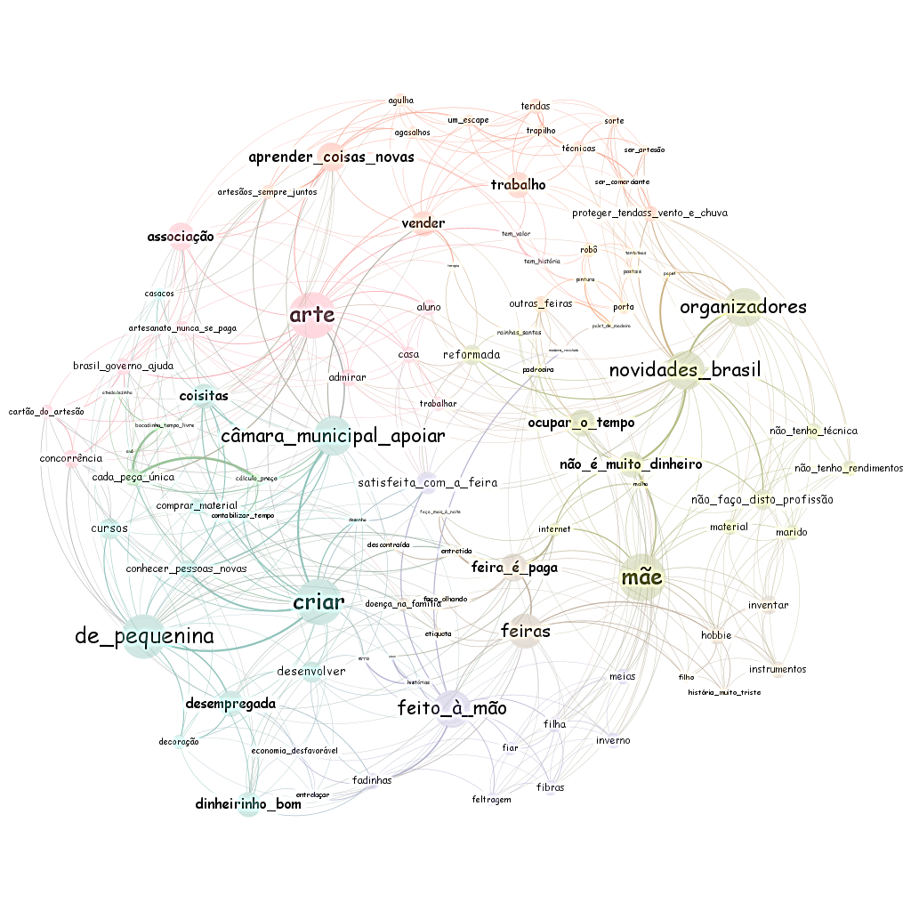
Figura 04 – Rede Semântica Profissionais do Artesanato em Portugal
Fonte: Elaboração própria. Software: Gephi, 2025.

Os hubs “Organizadores” e “câmara municipal apoiar”, indicam preocupação com questões estruturais da realização das feiras, como comprova a fala da artesã 02: “eu acho que podia melhorar se a organização pusesse instalações para proteger das intempéries, do vento, da chuva e tal, mas isso não acontece. Então, estamos sujeitos a muitas surpresas que não são abonatórias à atividade” (Narrativa 02). Nesse sentido, também é possível ver representado na Rede os vértices “feira é paga”, “cartão do artesão” e “satisfação com a feira”, em menor nível de centralidade de proximidade, porém, indicando questões estruturais que envolvem a realização das feiras de artesanato e que são importantes para esses profissionais.
O hub “novidades_Brasil” chama atenção para o valor que esses profissionais de Portugal dão ao artesanato do Brasil, comprovado nas narrativas (01 e 05) que diz:

O que eu estava a dizer era que vocês são mestres, os brasileiros, porque se nós formos à net ou Google pesquisar sobre qualquer arte, a minha, que é do papel, trabalho o papel, aparece sempre um tutorial em brasileiro, nunca em português. Vocês sabem de tudo, de tudo, de todas as artes (Narrativa 05).

Eu costumo pesquisar certas coisas, principalmente lá nas coisas do Brasil. É, gosto de pesquisar lá pela internet, às vezes vou a espreitar, aí aprendo lá, vejo como é, porque vocês têm uma criatividade enorme, basta olhar. Não quer dizer que faça a mesma coisa, mas tiro umas ideias (Narrativa 01).

Em se tratando de sistema de valores enquanto aspecto da subjetividade, a Rede também aponta os vértices “criar”, “aprender coisas novas” e “trabalho” com alto significado no imaginário dos(as) artesãos(ãs), ligando a arte de fazer artesanato com a perspectiva de apoderamento de um ofício que o acompanha, desde a mais tenra idade, e que traduz seu estar no mundo.
Na perspectiva dos aspectos organizacionais, aparecem na rede os vértices “não é muito dinheirinho”, “associação”, “vender”, “ocupar o tempo”, “desempregada”, como sinalizadores do contexto comercial em que o artesanato está inserido na vida desses atores socias. Corroborando com Hespanha (2011) que identifica as práticas coerentes com a economia social solidária em Portugal, dentro de uma estrutura que pode ser tanto associativista como informal, estando a última invisibilizada no âmbito das políticas de desenvolvimento. O vértice “feito à mão”, aponta a importância, para esses profissionais, de valorização dos trabalhos manuais, apesar de não significar que ignoram o potencial das novas tecnologias, mas, não no contexto de produção por máquina ou em larga escala, e sim de apoio à criação e inspiração para seus produtos a partir de pesquisas na internet:
O artesanato tem um custo mais elevado que comprar, por exemplo, numa loja do chinês ou coisas dessas, mas aqui é feito com a mão. Isso não é feito por uma máquina. E depois tem uma história, tem um valor por trás. Tem um valor, tem uma história, tem tudo isso (Narrativa 04).

No que tange os aspectos socioculturais, as expressões “de pequenina”, “mãe”, “dinheirinho bom” e “feiras”, evidenciam a presença dessa arte não somente na história de vida desses profissionais, como também na cultura da realização de feiras existente no país (feira de artesanato, feira de velharias, feira sem regras). O aspecto de complementação de renda “dinheirinho bom”, também se torna indicativo da relevância social quando cria oportunidade de subsistência, dignidade e reconhecimento pelo trabalho realizado.
Em relação ao Brasil, a rede semântica produzida a partir de narrativas colhidas em estudo anterior (OLIVEIRA, 2021), revela o quanto esses profissionais possuem de semelhança, apesar dos aspectos estruturais, organizacionais e socioculturais que lhes diferenciam.
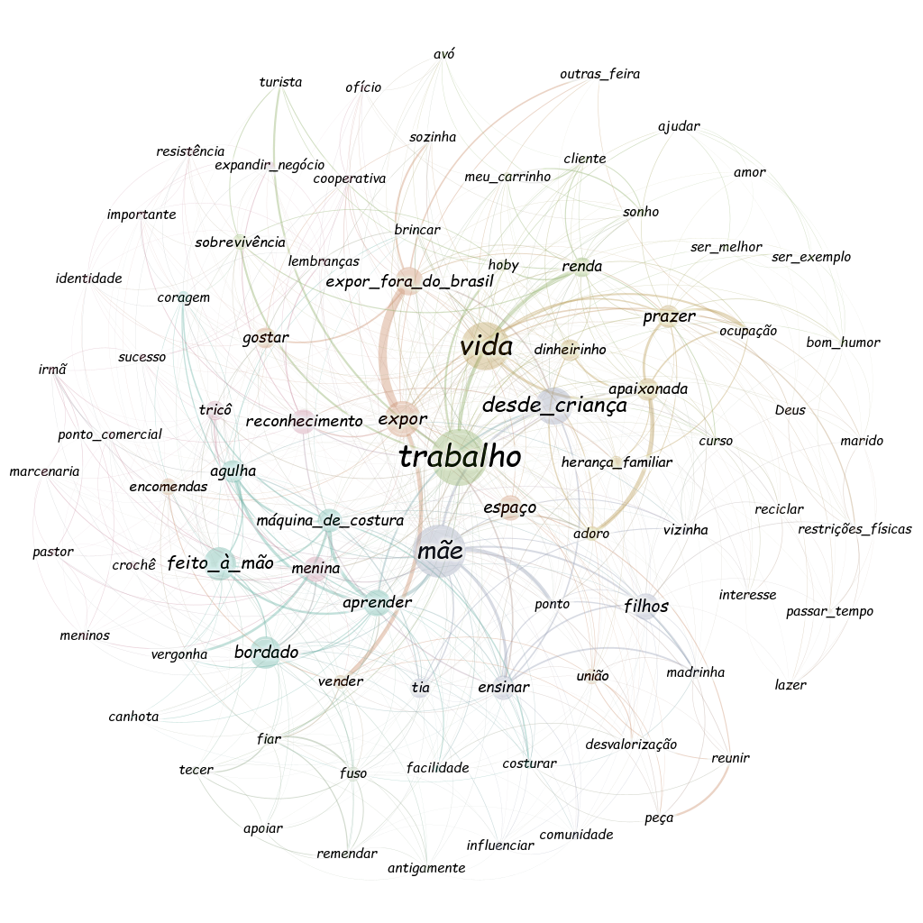
Figura 05 – Rede Semântica Profissionais do Artesanato Brasil
Fonte: Elaboração própria. Software: Gephi, 2025.

No centro da rede, o vértice “trabalho” surge indicando o sentido profissional assumido pelo artesanato, bem como os trabalhos manuais, evidenciado pela expressão “feito à mão”, que exigem perícia e agilidade se tornando habilidades desenvolvidas ao longo da vida. Para os artesãos(ãs), a mão se torna um símbolo do fazer com perfeição, dedicação e cuidado, e este símbolo surge evidenciado nas duas Redes.
A presença marcante da imagem da mãe e a graça da vida também perpassam a grande maioria dos discursos nessa Rede do Brasil e revela, no centro dessas memórias, a condição de lar e amor incondicional por onde transita essa atividade, corroborando com a Rede representada na Figura 04 e que apresenta os aspectos subjetivos das narrativas de artesãos(ãs) portugueses(as).
A expressão “desde criança” observada na Rede do Brasil, reforça a expressão “de pequenina” encontrada na Rede de Portugal, demonstrando o quanto o artesanato transita pelas histórias desses profissionais desde muito cedo, assumindo um lugar especial em suas lembranças e criando o contexto que vai definir a escolha por essa atividade na idade adulta. Também se observa na Rede do Brasil as expressões “prazer”, “aprender” e “expor fora do Brasil”, indicando a mesma condição de amor ao que faz e vontade de aprender cada vez mais, assinaladas na Rede dos profissionais de Portugal. Chama atenção o vértice “expor fora do Brasil”, indicando sonhos que surgem do desejo de comercializar o artesanato. Essa expressão dialoga com a expressão “novidades_Brasil” visualizada na Rede de Portugal, seguida por narrativas que elogiam a criatividade de artesãs(ãos) brasileiras(os), evidenciando a importância de criar caminhos que aproximem esses atores sociais, fortalecendo redes internacionais de apoio à Economia Solidária.

6. Para Arrematar ...
Esse estudo buscou realizar um comparativo entre profissionais do segmento de artesanato no Brasil e Portugal, considerando aspectos estruturais, organizacionais e socioculturais que definem as experiências de comercialização, numa perspectiva de fortalecimento da Economia Solidária. Para tanto, recorreu a estudo anterior (OLIVEIRA, 2021) na perspectiva de avançar na análise do objeto definido. A pesquisa, de natureza qualiquantitativa, baseou-se na combinação das técnicas de escuta de narrativa e elaboração de redes semânticas, visando a construção de um modelo analítico – interpretativo como método objetivo para compreender realidades subjetivas.
Nesse sentido, ficou demonstrado que, embora os contextos apresentem diferenças em seus aspectos estruturais, organizacionais e socioculturais, os profissionais do artesanato em Portugal, imbricados com a economia social e com iniciativas autônomas informais, possuem muitas semelhanças em relação aos profissionais do Brasil, representantes do Movimento de Economia Solidária, no que se refere os aspectos subjetivos individuais e coletivos. Assim, as redes mostraram um particular encantamento dos profissionais portugueses em relação à criatividade dos profissionais brasileiros; enquanto no Brasil, observou-se a possibilidade de participação em feiras no exterior como um sonho a ser alcançado, caso pudessem ter acesso a apoio e financiamento.
Os resultados apontam a importância de estratégias integradas de apoio e articulação em redes, para além das fronteiras nacionais, visando o fortalecimento da Economia Solidária enquanto movimento internacional de emancipação social e coletiva.
Assim, retoma-se a devida licença poética, recorrendo a Saramago (1997) mais uma vez, para lembrar que, em razão da abrangência do tema e sua complexidade, esse estudo não tem a pretensão de encerrá-lo, mas sim, seguir a travessia, esteja ela direcionada a outros mares ou ao interior de si mesmo (o Movimento de Economia Solidária). “Quem foi que te disse, Rei, que já não há ilhas desconhecidas? - Estão todas nos mapas. – Engana-se, nos mapas só estão as ilhas conhecidas.

7. Referências
BARABÁSI, Albert-László; PÓSFAI, Márton. Network Science. Cambridge: Cambridge University Press, 2016
BARTHES, R.; GREIMAS, A. J.; BREMOND, C.; ECO, U.; MORIN, V.; GRITTI, J.; METZ, C.; TODOROV, T.; GENETTE, G. Análise estrutural da narrativa. 6. ed. Petrópolis, RJ: Vozes, 2009
CHERVEN, Ken. Mastering Gephi Network. Birmingham, UK: Packt Publishing Ltd., 2015
FRANCA FILHO, G. C. A perspectiva da Economia Solidária. In: FISCHER, T. (Org.) Gestão do desenvolvimento e poderes locais: marcos teóricos e avaliação. Salvador, BA: CASA DA QUALIDADE, 2002
FRANÇA FILHO, G. C; LAVILLE, Jean-Louis. Economia solidária: uma abordagem internacional. Porto Alegre: Editora da UFRGS, 2004.
FRANCA FILHO, G. C; MEDEIROS, A.; MAGNEN, J. P. (Org.). Ação Pública e Economia Solidária: uma perspectiva internacional. Porto Alegre: Editora da UFRGS, 2006.
FRANÇA FILHO, Genauto Carvalho de. Solidariedade e Organizações: pensar uma outra organização. Salvador: EDUFBA: Ateliê de Humanidades, 2020
FURTADO, B. A.; SAKOWSKI, P. A. M.; TÓVOLLI, M. H. Modelagem de Sistemas Complexos para Políticas Públicas. Brasília: IPEA, 2015.
GASKELL, G. Pesquisa qualitativa com texto, imagem e som. Petrópolis, RJ: Vozes, 2002
GODOI, Christiane Kleinübing et al (Org.). Pesquisa qualitativa em estudos organizacionais: paradigmas, estratégias e métodos. São Paulo: Saraiva, 2006
GONZALEZ REY, Fernando Luis. Sujeito e Subjetividade: uma aproximação histórico-cultural. São Paulo: Pioneira Thomson Learning, 2003
GONZALEZ REY, Fernando Luis. Pesquisa Qualitativa e Subjetividade: os processos de construção da informação. São Paulo: Pioneira Thomson Learning, 2005
GONZALEZ REY, Fernando Luis. SUBJETIVIDADE: Teoria, Epistemologia e Método. São Paulo: Editora Alínea, 2017
HESPANHA, Pedro. Da expansão dos mercados à metamorfose das economias populares. Revista Crítica de Ciências Sociais, Coimbra, n. 84, p. 49‑64, mar. 2009. DOI: https://doi.org/10.4000/rccs.378
HESPANHA, Pedro; SANTOS, Aline Mendonça dos (orgs.). Economia solidária: questões teóricas e epistemológicas. Coimbra: Almedina, 2011.
HESPANHA, Pedro; SANTOS, Luciane Lucas dos. O nome e a coisa: sobre a invisibilidade e a ausência de reconhecimento institucional da Economia Solidária em Portugal. Revista de Economia Solidária, v. 9, p. 22-68, 2016.
JOVCHELOVICH, S.; BAUER, M. W. Entrevista Narrativa. In: Bauer M. W., Gaskell G. (Org.). Pesquisa qualitativa com texto, imagem e som: um manual prático. Petrópolis: Vozes, 2012
LAVILLE, Jean-Louis. A economia solidária: um movimento internacional. Revista Crítica de Ciências Sociais, Coimbra, n. 84, p. 7‑47, mar. 2009. DOI: https://doi.org/10.4000/rccs.378
MARTÍNEZ, Albertina Mitjáns; TACCA, Maria Carmen V. R.; PUENTES, Roberto Valdés (Orgs.). Teoria da subjetividade: discussões teóricas, metodológicas e implicações na prática profissional. Campinas: Alínea, 2020.
METZ, J.; CALVO, R.; SENO, E. R. M.; ROMERO, R. A. F.; LIANG, Z. Redes complexas: conceitos e aplicações. São Paulo: Instituto de Ciências Matemáticas e de Computação, Universidade de São Paulo, 2007.
MORIN, Edgar. Introdução ao Pensamento Complexo. 5ª ed. Porto Alegre: Sulina, 2015
OLIVEIRA, Maristela Miranda Vieira de. Complexidade, subjetividade e gestão das relações colaborativas na economia solidária. 2021.Tese (Doutorado em Difusão do Conhecimento) – Universidade Federal da Bahia, Salvador, 2021.
RIOS, Jorge Andrade. Marcas, Memoria y Significado – Análisis de Estructuras Semánticas. 2ª ed. México, CDMX, 2017
PEREIRA, Camila Amaral; SILVA, Sandro Pereira. Economia solidária como vetor de extensão universitária: uma análise bibliográfica sobre a prática de incubação de cooperativas populares entre 2001 e 2021. Brasília, DF: Ipea, fev. 2024. DOI: http://dx.doi.org/10.38116/td2968-port
SARAMAGO, José. O conto da ilha desconhecida. Lisboa: Editorial Caminho, 1997.
SINGER, Paul. Introdução à economia solidária. São Paulo: Fundação Perseu Abramo, 2002

Doutora em Difusão do Conhecimento (UFBA), Profª Adjunta do Dept. de Ciências Sociais Aplicadas - Universidade Estadual do Sudoeste da Bahia (UESB) – maristela.miranda@uesb.edu.br
Doutora em Ciências da Educação (Université Vincennes Saint-Denis Paris 8 – França), Profª Titular da Universidade do Estado da Bahia (UNEB) – lelisousa@uneb.br
Pós Doutora em Philosophie Sociale et Politique (Universidade Paris Descartes – França). Profª Associada da Faculdade de Psicologia e de Ciências da Educação (UC) – albuquerque.cristina05@gmail.com

